Vekeplan for 1. trinn Veke 13

Informasjon
Hei,
Takk for eit fint foreldremøte. Kjekt å treffe dykk. For dei som ikkje var på foreldremøte har hefte som vi arbeida med blitt lagt i sekken til barnet.

På torsdag er 1b invitert ned til leiketun barnehage for å vere saman med førskuleborna. Vi skal jobbe med prosjektet Realfagsprosjekt barnehage-skole. Vi et lunsj i barnehagen, og går tilbake til skulen etterpå. Hugs tursekk denne dagen.

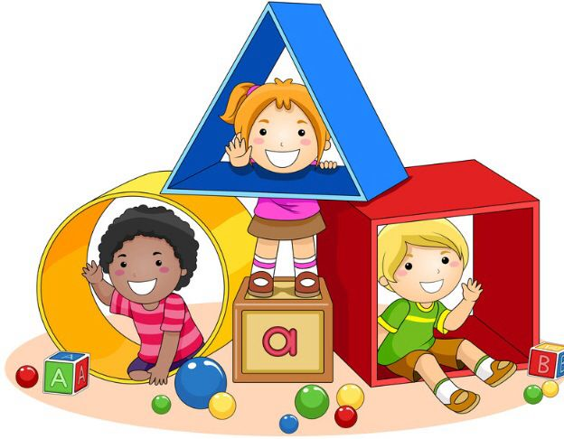
Neste veke byrjar vi med utviklingssamtalar, denne gongen skal elevane vere med på første delen. Lister for tidspunkt kjem på Visma.

Forteljarstol: Erik og Fillip

Ha ei fin veke!
Charlotte, Hilde og Kristin

Dette jobbar vi med denne veka:
NORSK | Tema: Bøkene si verd  - Tekstskaping, språkleik, bokstavrepetisjon, stavingar, leseforståing.
MATTE | - Tala til 20
TEMA | - Mangfald

 | Til tysdag | Til onsdag | Til torsdag | Til fredag
NORSK | s.58 i Salto  s.59 i Salto  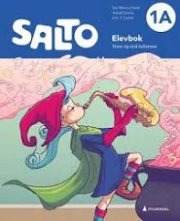 | s.58 i Salto  s.59 i Salto | Blå leksemappe: Leseark: «Alver kommune» | Blå leksemappe: Leseark: «Hyttetur»  Multi øvebok  Skal: s.104  Kan: s.105
Hugs: | GYM  Ta med gymsko | Uteskule, kle deg etter veret. |  | Ta med Multi øvebok og blå leksemappe.  Forteljarstol: Fillip og Erik

